LAPORAN

WORKSHOP SISTEM INFORMASI
WEBSERVER
(TIF330805)

SEMESTER 3



Tugas:
Acara 15

NAMA:
SHOFI MAULANA SHOFA

NIM:
E41250377

PROGRAM STUDI DILUAR KAMPUS UTAMA (PSDKU)
TEKNIK INFORMATIKA KAB. NGANJUK
JURUSAN TEKNOLOGI INFORMASI
POLITEKNIK NEGERI JEMBER
TAHUN 2026

- Judul Praktikum: Konsep API dan JSON
- Tujuan Praktikum
Mahasiswa mampu memahami dan menerapkan konsep API dan JSON untuk pertukaran data antara aplikasi dengan backend menggunakan PHP dan MySQL.
- Dasar Teori
- API (Application Programming Interface) adalah penghubung yang memungkinkan dua aplikasi saling berkomunikasi dan bertukar data. Dalam aplikasi web, API dapat digunakan untuk mengambil, menambahkan, mengubah, dan menghapus data.
- JSON (JavaScript Object Notation) adalah format pertukaran data yang mudah dibaca dan digunakan oleh aplikasi. Pada PHP, `json_encode()` digunakan untuk mengubah data PHP menjadi JSON, sedangkan `json_decode()` digunakan untuk membaca JSON menjadi data PHP.
- Studi Kasus/Tugas Mandiri
      - Buat Folder dan file
C:\xampp\htdocs\WebServer\acara14\public\api\mahasiswa.php
      - Isi kode ke dalam api/mahasiswa.php

<?php

header('Content-Type: application/json; charset=utf-8');

require_once __DIR__ . '/../../app/Core/Database.php';

function response(int $status, array $data): void
{
http_response_code($status);
echo json_encode($data, JSON_PRETTY_PRINT);
exit;
}

try {
$db = Database::getInstance();
$method = $_SERVER['REQUEST_METHOD'];

// GET: mengambil data mahasiswa
if ($method === 'GET') {
if (isset($_GET['id'])) {
$id = filter_var($_GET['id'], FILTER_VALIDATE_INT);

if (!$id || $id < 1) {
response(400, [
'success' => false,
'message' => 'ID mahasiswa tidak valid.'
]);
}

$stmt = $db->prepare(
"SELECT id, nim, nama, email
FROM mahasiswa WHERE id = :id"
);
$stmt->execute(['id' => $id]);
$data = $stmt->fetch(PDO::FETCH_ASSOC);

if (!$data) {
response(404, [
'success' => false,
'message' => 'Mahasiswa tidak ditemukan.'
]);
}

response(200, [
'success' => true,
'message' => 'Data berhasil diambil.',
'data' => $data
]);
}

$stmt = $db->query(
"SELECT id, nim, nama, email
FROM mahasiswa ORDER BY id DESC"
);

response(200, [
'success' => true,
'message' => 'Data berhasil diambil.',
'data' => $stmt->fetchAll(PDO::FETCH_ASSOC)
]);
}

// POST: menambahkan mahasiswa
if ($method === 'POST') {
$input = json_decode(
file_get_contents('php://input'),
true
);

if (!is_array($input)) {
response(400, [
'success' => false,
'message' => 'Format JSON tidak valid.'
]);
}

$nim = trim((string) ($input['nim'] ?? ''));
$nama = trim((string) ($input['nama'] ?? ''));
$email = trim((string) ($input['email'] ?? ''));

if ($nim === '' || $nama === '' || $email === '') {
response(422, [
'success' => false,
'message' => 'NIM, nama, dan email wajib diisi.'
]);
}

if (!filter_var($email, FILTER_VALIDATE_EMAIL)) {
response(422, [
'success' => false,
'message' => 'Format email tidak valid.'
]);
}

$check = $db->prepare(
"SELECT COUNT(*) FROM mahasiswa WHERE nim = :nim"
);
$check->execute(['nim' => $nim]);

if ((int) $check->fetchColumn() > 0) {
response(409, [
'success' => false,
'message' => 'NIM sudah terdaftar.'
]);
}

// Untuk tabel acara sebelumnya yang memiliki
// kolom prodi/status wajib diisi, berikan nilai default.
$columns = $db->query("SHOW COLUMNS FROM mahasiswa")
->fetchAll(PDO::FETCH_COLUMN);

if (in_array('prodi', $columns, true)
&& in_array('status', $columns, true)) {

$stmt = $db->prepare(
"INSERT INTO mahasiswa
(nim, nama, email, prodi, status)
VALUES (:nim, :nama, :email, :prodi, :status)"
);

$stmt->execute([
'nim' => $nim,
'nama' => $nama,
'email' => $email,
'prodi' => $input['prodi'] ?? 'Belum ditentukan',
'status' => 'aktif'
]);
} else {
$stmt = $db->prepare(
"INSERT INTO mahasiswa (nim, nama, email)
VALUES (:nim, :nama, :email)"
);

$stmt->execute([
'nim' => $nim,
'nama' => $nama,
'email' => $email
]);
}

response(201, [
'success' => true,
'message' => 'Mahasiswa berhasil ditambahkan.',
'data' => [
'id' => (int) $db->lastInsertId(),
'nim' => $nim,
'nama' => $nama,
'email' => $email
]
]);
}

header('Allow: GET, POST');

response(405, [
'success' => false,
'message' => 'Method tidak diizinkan.'
]);

} catch (Throwable $e) {
// Detail error disimpan di log server,
// tidak dikirimkan kepada pengguna API.
error_log(
date('Y-m-d H:i:s') . ' - ' .
$e->getMessage() . PHP_EOL,
3,
__DIR__ . '/../../storage/logs/app.log'
);

response(500, [
'success' => false,
'message' => 'Terjadi kesalahan pada server.'
]);
}
      - Uji endpoint GET melalui browser
Jalankan Apache dan MySQL, lalu buka alamat berikut.
http://localhost/WebServer/acara15/public/api/mahasiswa.php?utm_source=chatgpt.com
Hasil:
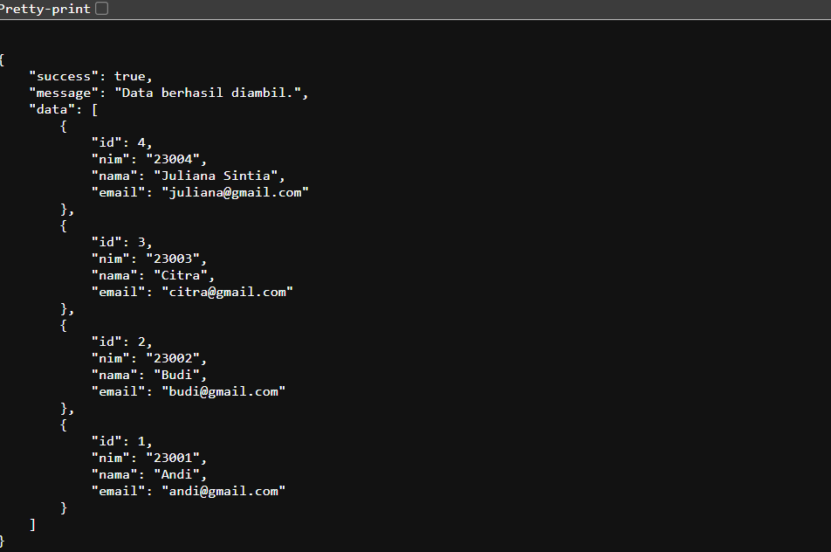
http://localhost/WebServer/acara15/public/api/mahasiswa.php?id=1&utm_source=chatgpt.com
Hasil:
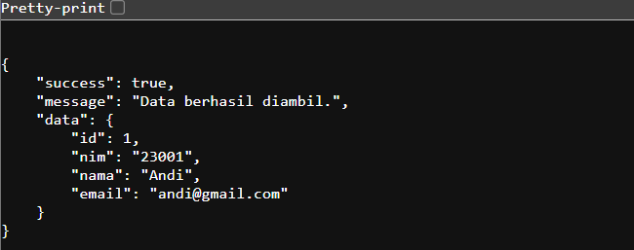
      - Uji endpoint POST menggunakan Postman
GET dapat diuji lewat browser, tetapi POST lebih mudah diuji melalui Postman.
- Pilih POST
Buka Postman, buat request baru, lalu pilih metode POST.
- Masukkan URL dan JSON
URL:
http://localhost/WebServer/acara15/public/api/mahasiswa.php
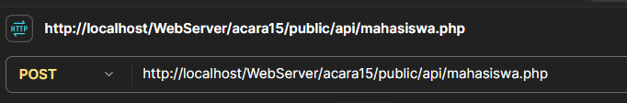
- Buka tab Body → raw → JSON, lalu masukkan:
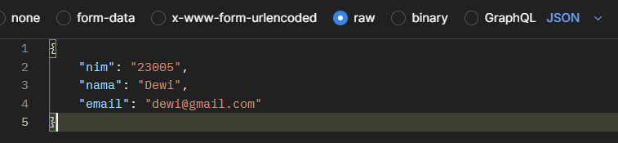
Klik Send. Jika berhasil, response akan berstatus 201 Created dengan pesan:
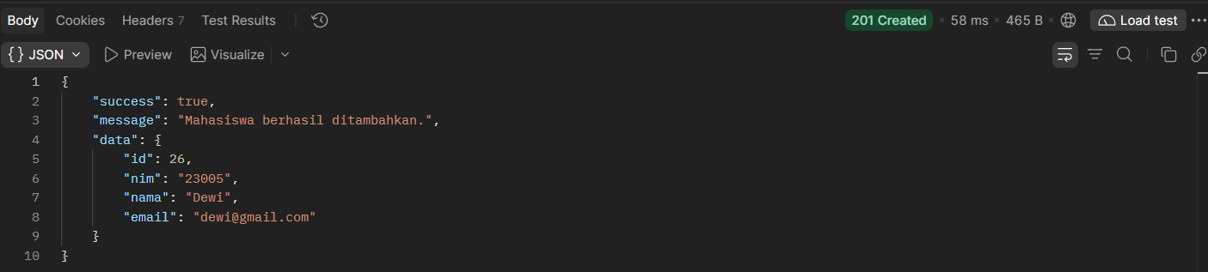
ID pada hasil tersebut bisa berbeda sesuai database.
- Validasi Input
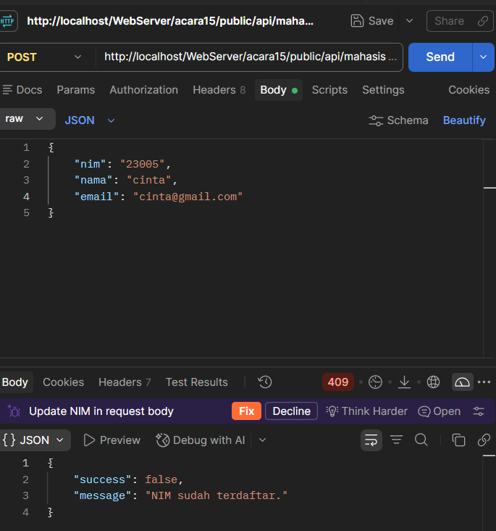
Input tidak valid ditolak dengan pesan error JSON.
- Kesimpulan
Praktikum ini mempelajari konsep API dan JSON serta penerapannya menggunakan PHP dan MySQL. Mahasiswa dapat memahami cara mengambil data mahasiswa melalui endpoint GET dan menambahkan data melalui endpoint POST. API memudahkan aplikasi lain mengakses data tanpa harus terhubung langsung ke database.

